
Міністерство освіти і науки України
Національний технічний університет України
“Київський політехнічний інститут імені Ігоря Сікорського”
Факультет інформатики та обчислювальної техніки
Кафедра інформатики та програмної інженерії

Лабораторна робота №1
Мікропроцесорні технології інтернету речей
Тема: Ознайомлення з програмою Proteus. Бібліотека HAL. Налаштування периферії за допомогою Cube MX. Апаратний ШІМ.

Виконав Перевірив:
студент групи ІП-11: Стельмах А.А.
Панченко С. В.

Київ 2025
Зміст
1 Мета лабораторної роботи 6
2 Завдання 7
3 Виконання 8
4 Висновок 13
ДОДАТОК А ТЕКСТИ ПРОГРАМНОГО КОДУ 14

Мета лабораторної роботи
Симуляція роботи мікропроцесора в програмі Proteus. Генерація коду за допомогою програми Cube MX. Реалізація ШІМ. Створення і компіляція робочої програми на мові програмування С++.

Завдання
N – номер студента у списку, якщо номер > 15, то N = N – 15 (наприклад, якщо номер студента 16, то N = 16 –15 = 1; 17 – 2; 18 – 3…)
N1 = N – 1
T1 = N / 10
Щоб отримати 60
- Налаштувати тактову частоту мікроконтроллера (HCLK) на N mhz
- Підключити 10 світлодіодів та 2 кнопки до будь яких вільних пінів.
- Якщо перша кнопка натиснута, то «активні» перші 5 світлодіодів, якщо ні то з 6-10
Щоб отримати 85
- Виконати всі завдання з «Щоб отримати 60»
- Змінювати сигнали з 0 на 1 та з 1 на 0 на «активних» світлодіодах, за допомогою будь якого таймеру з швидкістю T1 разів за секунду.
Щоб отримати 100
- Виконати всі завдання з «Щоб отримати 85»
- Підключити віртуальний осцилограф та перевірити правильність виконання попереднього завдання
- Налаштувати апаратний ШІМ на будь якому таймері та каналі використовуючи звичайний та комплементарний виводи.

Виконання
Відповідно до наданого завдання маємо наступні вхідні параметри:
- N = 3
- N1 = 2
- T1 = 0.3
В якості мікроконтролера використовується модуль для макетування
на рисунку 3.1.
З наступними характеристиками:
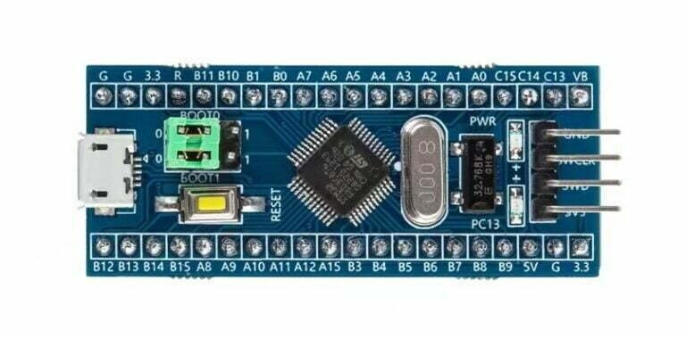Рисунок 3.1 — STM32F103C8T6
- Архітектура: Arm Cortex-M3
- Флеш-пам’ять: 64Kb
- CPU: 72MHz
Відповідно до варіанта налаштовано тактову частоту мікроконтролера (HCLK) на 3 Мгц на рисунку 3.2. Початкова частота (SI) становить 8 МГц. За допомогою PLL множника, який дорівнює 3, ми збільшуємо цю частоту до 24 МГц. Потім застосовуємо дільник AHB (HCLK prescaler), який дорівнює 8, і отримуємо кінцеву частоту 3 МГц (24 МГц поділити на 8). Таким чином, HCLK (тактова частота шини) дорівнює 3 Мгц.
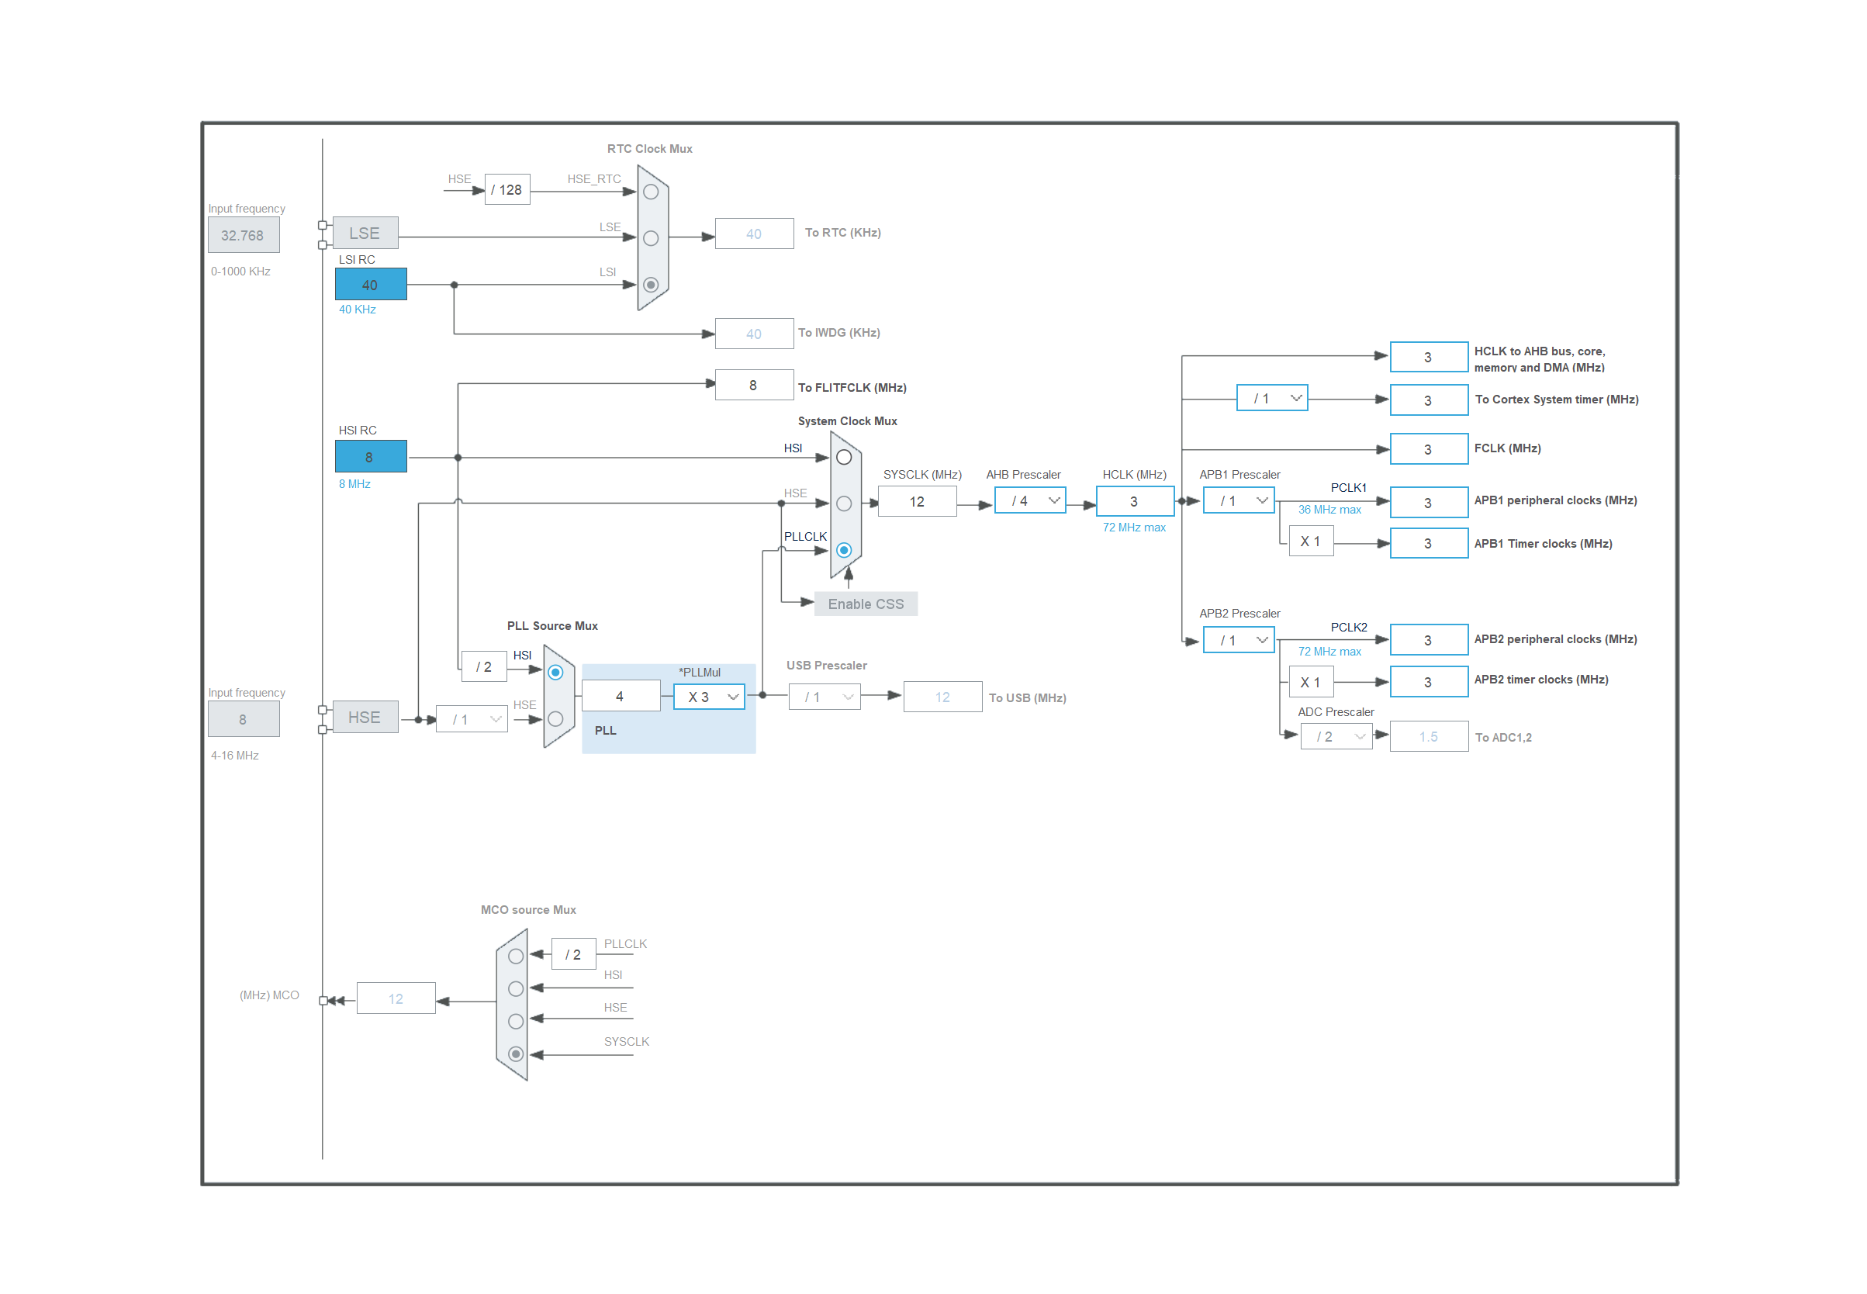Рисунок 3.2 — налаштування тактової частоти контролера
Кнопки приєднані до пінів PB10 та PB11 у режимі PULL-UP (без додаткових резисторів). Це означає, що за замовчуванням стоїть високий рівень сигнали, і при натиску стає низький рівень сигналу. До кожного світодіоду під’єднаний струмообмежувальний резистор величиною 100 Ом.
Підключення компонентів відповідно до завдання виконано наступним чином на рисунку 3.3:
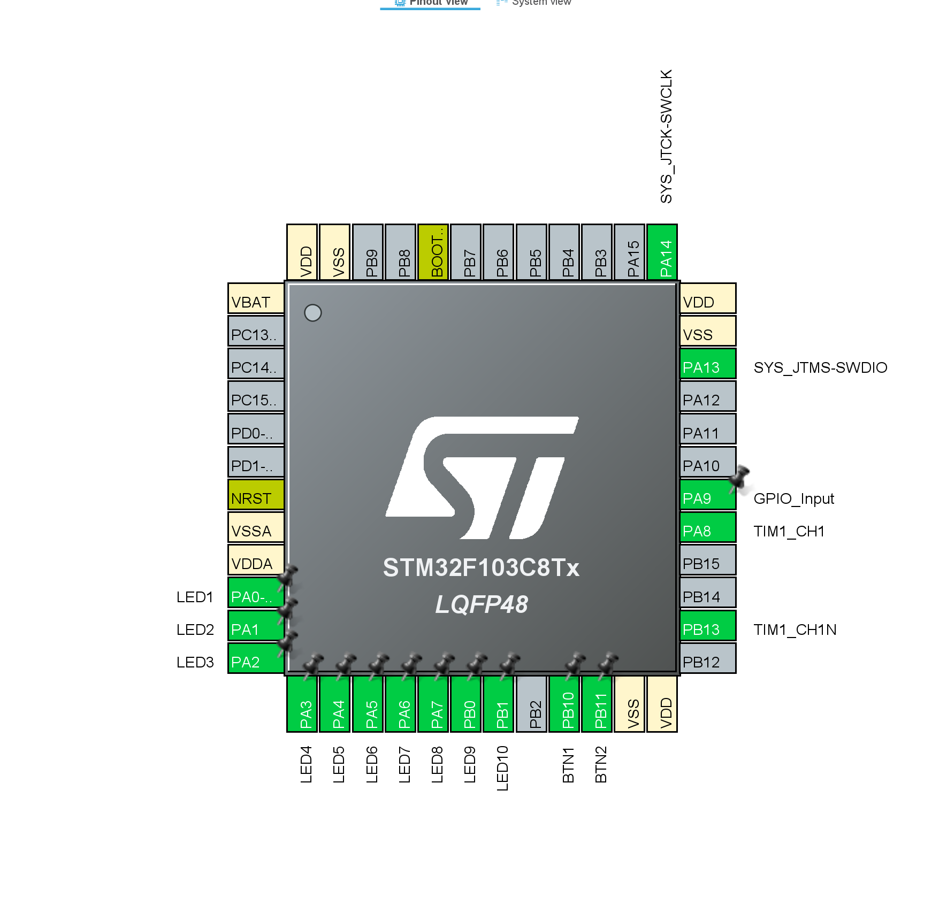Рисунок 3.3 — конфігурація пінів (LED1: PA0, LED2: PA1, LED3: PA2, LED4: PA3, LED5: PA4, LED6: PA5, LED7: PA6, LED8: PA7, LED9: PB0, LED10: PB1, Button1: PB10, Button2: PB11)
Також відповідно до завдання налаштовано два канали апаратного таймера: звичайни та комплементарний.
Щоб отримати період 3,33 секунди з тактовою частотою 3 МГц, встановлюємо Prescaler (переддільник) на значення 9999. Це дає нам частоту після переддільника 1000 Гц, що відповідає 1 мс (3 МГц поділити на 3000). Далі встановлюємо Period (період) на значення 3329, що дає нам період 3330 мс, що приблизно дорівнює 3,33 секунди.

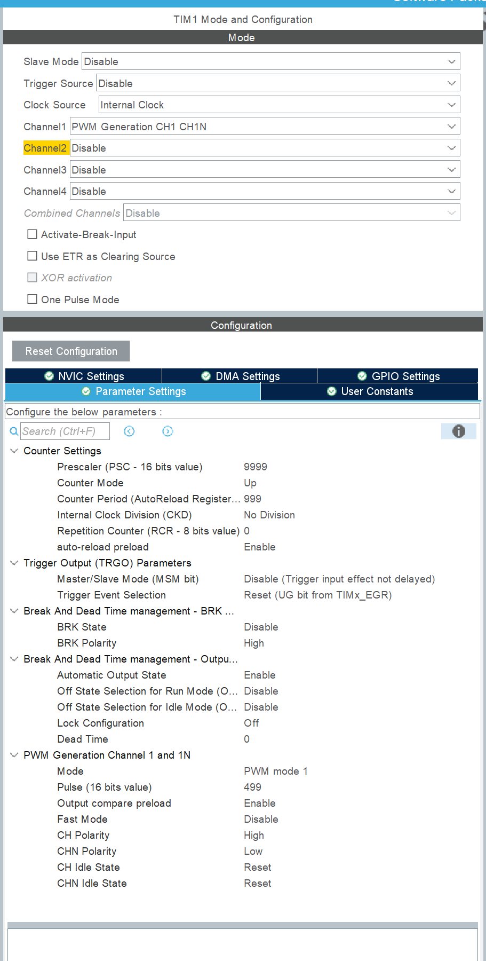
Рисунок 3.4 — конфігурація таймера
Для налаштування PWM (широтно-імпульсної модуляції) з частотою 1 кГц при тактовій частоті таймера 3 МГц спочатку встановлюємо Prescaler на значення 2. Це дає нам частоту після переддільника 1 МГц (3 МГц поділити на 3). Потім встановлюємо Period на значення 999, що дає нам остаточну частоту PWM 1 кГц (1 МГц поділити на 1000). Значення Pulse встановлюємо на 500, що забезпечує 50% робочий цикл (скважність сигналу).

Також у цій конфігурації NVIC переривання увімкнені, що дозволяє обробляти події таймера через переривання.
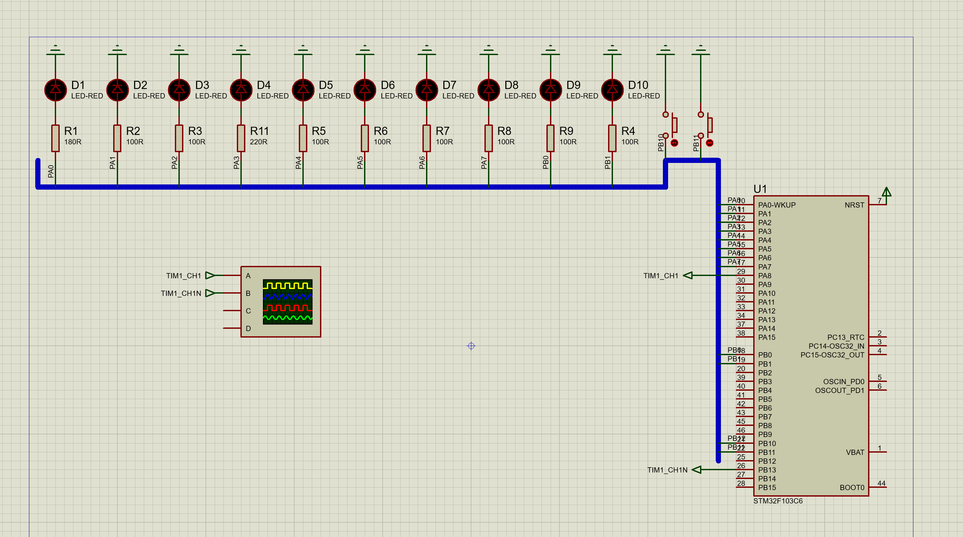Рисунок 3.5 — схема підключення у середовищі розробки Proteus
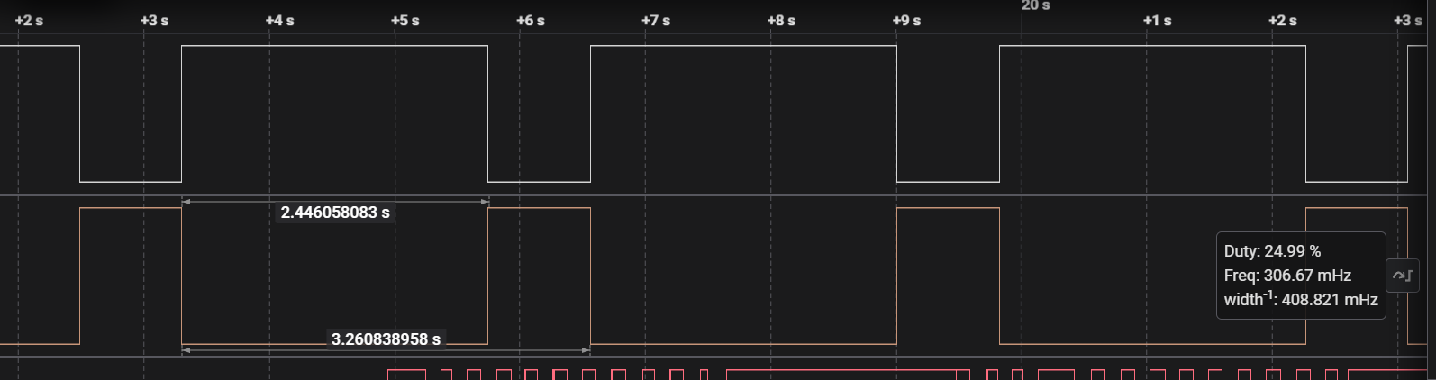Рисунок 3.6 — показники з осцилографа

Висновок
У ході виконання лабораторної роботи я ознайомився з можливостями програми Proteus для симуляції роботи мікропроцесорних систем, бібліотекою HAL, що забезпечує апаратну абстракцію, та інструментом STM32CubeMX для налаштування периферії мікроконтролера STM32F103C8T6. Навчився налаштовувати тактову частоту мікроконтролера на 3 МГц, конфігурувати піни для підключення світлодіодів і кнопок, а також реалізовувати апаратний ШІМ з частотою 1 кГц та скважністю 50%. Впевнився у коректності виконаної роботи шляхом перевірки параметрів сигналу на осцилографі, що підтвердило правильність розрахунків налаштування таймерів та роботи схеми з комплементарними виводами ШІМ, а також коректність перемикання активних світлодіодів при натисканні кнопок.

ДОДАТОК А ТЕКСТИ ПРОГРАМНОГО КОДУ

Тексти програмного коду
(Найменування програми (документа))

Жорсткий диск
(Вид носія даних)

(Обсяг програми (документа), арк.)

Студента групи ІП-11 4 курсу
Панченка С. В

/* USER CODE BEGIN Header */
/**
******************************************************************************
* @file : main.c
* @brief : Main program body
******************************************************************************
* @attention
*
* Copyright (c) 2025 STMicroelectronics.
* All rights reserved.
*
* This software is licensed under terms that can be found in the LICENSE file
* in the root directory of this software component.
* If no LICENSE file comes with this software, it is provided AS-IS.
*
******************************************************************************
*/
/* USER CODE END Header */
/* Includes ------------------------------------------------------------------*/
#include "main.h"

/* Private includes ----------------------------------------------------------*/
/* USER CODE BEGIN Includes */
#include "stm32f1xx_hal_tim.h"

/* USER CODE END Includes */

/* Private typedef -----------------------------------------------------------*/
/* USER CODE BEGIN PTD */

/* USER CODE END PTD */

/* Private define ------------------------------------------------------------*/
/* USER CODE BEGIN PD */

/* USER CODE END PD */

/* Private macro -------------------------------------------------------------*/
/* USER CODE BEGIN PM */

/* USER CODE END PM */

/* Private variables ---------------------------------------------------------*/
TIM_HandleTypeDef htim1;

/* USER CODE BEGIN PV */

/* USER CODE END PV */

/* Private function prototypes -----------------------------------------------*/
void SystemClock_Config(void);
static void MX_GPIO_Init(void);
static void MX_TIM1_Init(void);
/* USER CODE BEGIN PFP */

/* USER CODE END PFP */

/* Private user code ---------------------------------------------------------*/
/* USER CODE BEGIN 0 */

/* USER CODE END 0 */

/**
* @brief The application entry point.
* @retval int
*/
int main(void)
{

/* USER CODE BEGIN 1 */

/* USER CODE END 1 */

/* MCU Configuration--------------------------------------------------------*/

/* Reset of all peripherals, Initializes the Flash interface and the Systick. */
HAL_Init();

/* USER CODE BEGIN Init */

/* USER CODE END Init */

/* Configure the system clock */
SystemClock_Config();

/* USER CODE BEGIN SysInit */

/* USER CODE END SysInit */

/* Initialize all configured peripherals */
MX_GPIO_Init();
MX_TIM1_Init();
/* USER CODE BEGIN 2 */

/* USER CODE END 2 */

/* Infinite loop */
/* USER CODE BEGIN WHILE */
while (1)
{
// GPIO_PinState btn1_state = HAL_GPIO_ReadPin(GPIOB, BTN1_Pin);
// GPIO_PinState btn2_state = HAL_GPIO_ReadPin(GPIOB, BTN2_Pin);
//
// HAL_GPIO_WritePin(GPIOA, LED1_Pin | LED2_Pin | LED3_Pin | LED4_Pin | LED5_Pin,
// (btn1_state == GPIO_PIN_RESET) ? GPIO_PIN_SET : GPIO_PIN_RESET);
//
// HAL_GPIO_WritePin(GPIOA, LED6_Pin | LED7_Pin | LED8_Pin,
// (btn2_state == GPIO_PIN_RESET) ? GPIO_PIN_SET : GPIO_PIN_RESET);
//
// HAL_GPIO_WritePin(GPIOB, LED9_Pin | LED10_Pin,
// (btn2_state == GPIO_PIN_RESET) ? GPIO_PIN_SET : GPIO_PIN_RESET);

GPIO_PinState pwm_level = HAL_GPIO_ReadPin(GPIOA, GPIO_PIN_9);

// button state
GPIO_PinState btn1_state = HAL_GPIO_ReadPin(GPIOB, BTN1_Pin);
GPIO_PinState btn2_state = HAL_GPIO_ReadPin(GPIOB, BTN2_Pin);

// BTN1 — LED1–LED5
HAL_GPIO_WritePin(GPIOA,
LED1_Pin | LED2_Pin | LED3_Pin | LED4_Pin | LED5_Pin,
(btn1_state == GPIO_PIN_RESET) ? pwm_level : GPIO_PIN_RESET);

// BTN2 — LED6–LED10
HAL_GPIO_WritePin(GPIOA,
LED6_Pin | LED7_Pin | LED8_Pin,
(btn2_state == GPIO_PIN_RESET) ? pwm_level : GPIO_PIN_RESET);

// BTN2 — LED6–LED10
HAL_GPIO_WritePin(GPIOB,
LED9_Pin | LED10_Pin,
(btn2_state == GPIO_PIN_RESET) ? pwm_level : GPIO_PIN_RESET);

/* USER CODE END WHILE */

/* USER CODE BEGIN 3 */
}
/* USER CODE END 3 */
}

/**
* @brief System Clock Configuration
* @retval None
*/
void SystemClock_Config(void)
{
RCC_OscInitTypeDef RCC_OscInitStruct = {0};
RCC_ClkInitTypeDef RCC_ClkInitStruct = {0};

/** Initializes the RCC Oscillators according to the specified parameters
* in the RCC_OscInitTypeDef structure.
*/
RCC_OscInitStruct.OscillatorType = RCC_OSCILLATORTYPE_HSI;
RCC_OscInitStruct.HSIState = RCC_HSI_ON;
RCC_OscInitStruct.HSICalibrationValue = RCC_HSICALIBRATION_DEFAULT;
RCC_OscInitStruct.PLL.PLLState = RCC_PLL_ON;
RCC_OscInitStruct.PLL.PLLSource = RCC_PLLSOURCE_HSI_DIV2;
RCC_OscInitStruct.PLL.PLLMUL = RCC_PLL_MUL3;
if (HAL_RCC_OscConfig(&RCC_OscInitStruct) != HAL_OK)
{
Error_Handler();
}

/** Initializes the CPU, AHB and APB buses clocks
*/
RCC_ClkInitStruct.ClockType = RCC_CLOCKTYPE_HCLK|RCC_CLOCKTYPE_SYSCLK
|RCC_CLOCKTYPE_PCLK1|RCC_CLOCKTYPE_PCLK2;
RCC_ClkInitStruct.SYSCLKSource = RCC_SYSCLKSOURCE_PLLCLK;
RCC_ClkInitStruct.AHBCLKDivider = RCC_SYSCLK_DIV4;
RCC_ClkInitStruct.APB1CLKDivider = RCC_HCLK_DIV1;
RCC_ClkInitStruct.APB2CLKDivider = RCC_HCLK_DIV1;

if (HAL_RCC_ClockConfig(&RCC_ClkInitStruct, FLASH_LATENCY_0) != HAL_OK)
{
Error_Handler();
}
}

/**
* @brief TIM1 Initialization Function
* @param None
* @retval None
*/
static void MX_TIM1_Init(void)
{

/* USER CODE BEGIN TIM1_Init 0 */

/* USER CODE END TIM1_Init 0 */

TIM_ClockConfigTypeDef sClockSourceConfig = {0};
TIM_MasterConfigTypeDef sMasterConfig = {0};
TIM_OC_InitTypeDef sConfigOC = {0};
TIM_BreakDeadTimeConfigTypeDef sBreakDeadTimeConfig = {0};

/* USER CODE BEGIN TIM1_Init 1 */

/* USER CODE END TIM1_Init 1 */
htim1.Instance = TIM1;
htim1.Init.Prescaler = 9999;
htim1.Init.CounterMode = TIM_COUNTERMODE_UP;
htim1.Init.Period = 999;
htim1.Init.ClockDivision = TIM_CLOCKDIVISION_DIV1;
htim1.Init.RepetitionCounter = 0;
htim1.Init.AutoReloadPreload = TIM_AUTORELOAD_PRELOAD_ENABLE;
if (HAL_TIM_Base_Init(&htim1) != HAL_OK)
{
Error_Handler();
}
sClockSourceConfig.ClockSource = TIM_CLOCKSOURCE_INTERNAL;
if (HAL_TIM_ConfigClockSource(&htim1, &sClockSourceConfig) != HAL_OK)
{
Error_Handler();
}
if (HAL_TIM_PWM_Init(&htim1) != HAL_OK)
{
Error_Handler();
}
sMasterConfig.MasterOutputTrigger = TIM_TRGO_RESET;
sMasterConfig.MasterSlaveMode = TIM_MASTERSLAVEMODE_DISABLE;
if (HAL_TIMEx_MasterConfigSynchronization(&htim1, &sMasterConfig) != HAL_OK)
{
Error_Handler();
}
sConfigOC.OCMode = TIM_OCMODE_PWM1;
sConfigOC.Pulse = 250;
sConfigOC.OCPolarity = TIM_OCPOLARITY_HIGH;
sConfigOC.OCNPolarity = TIM_OCNPOLARITY_HIGH;
sConfigOC.OCFastMode = TIM_OCFAST_DISABLE;
sConfigOC.OCIdleState = TIM_OCIDLESTATE_RESET;
sConfigOC.OCNIdleState = TIM_OCNIDLESTATE_RESET;
if (HAL_TIM_PWM_ConfigChannel(&htim1, &sConfigOC, TIM_CHANNEL_1) != HAL_OK)
{
Error_Handler();
}

sBreakDeadTimeConfig.OffStateRunMode = TIM_OSSR_DISABLE;
sBreakDeadTimeConfig.OffStateIDLEMode = TIM_OSSI_DISABLE;
sBreakDeadTimeConfig.LockLevel = TIM_LOCKLEVEL_OFF;
sBreakDeadTimeConfig.DeadTime = 0;
sBreakDeadTimeConfig.BreakState = TIM_BREAK_DISABLE;
sBreakDeadTimeConfig.BreakPolarity = TIM_BREAKPOLARITY_HIGH;
sBreakDeadTimeConfig.AutomaticOutput = TIM_AUTOMATICOUTPUT_ENABLE;
if (HAL_TIMEx_ConfigBreakDeadTime(&htim1, &sBreakDeadTimeConfig) != HAL_OK)
{
Error_Handler();
}
/* USER CODE BEGIN TIM1_Init 2 */
HAL_TIM_PWM_Start(&htim1, TIM_CHANNEL_1); // Starting PWM
HAL_TIMEx_PWMN_Start(&htim1, TIM_CHANNEL_1);

__HAL_TIM_SET_COUNTER(&htim1, 0); // Counter Reset
__HAL_TIM_ENABLE_IT(&htim1, TIM_IT_UPDATE); // Interrupt Enable
__HAL_TIM_MOE_ENABLE(&htim1); // MANDATORY
__HAL_TIM_ENABLE(&htim1); // Start the timer
HAL_TIM_GenerateEvent(&htim1, TIM_EVENTSOURCE_UPDATE); // Generate the event
/* USER CODE END TIM1_Init 2 */
HAL_TIM_MspPostInit(&htim1);

}

/**
* @brief GPIO Initialization Function
* @param None
* @retval None
*/
static void MX_GPIO_Init(void)
{
GPIO_InitTypeDef GPIO_InitStruct = {0};
/* USER CODE BEGIN MX_GPIO_Init_1 */
/* USER CODE END MX_GPIO_Init_1 */

/* GPIO Ports Clock Enable */
__HAL_RCC_GPIOA_CLK_ENABLE();
__HAL_RCC_GPIOB_CLK_ENABLE();

/*Configure GPIO pin Output Level */
HAL_GPIO_WritePin(GPIOA, LED1_Pin|LED2_Pin|LED3_Pin|LED4_Pin
|LED5_Pin|LED6_Pin|LED7_Pin|LED8_Pin, GPIO_PIN_RESET);

/*Configure GPIO pin Output Level */
HAL_GPIO_WritePin(GPIOB, LED9_Pin|LED10_Pin, GPIO_PIN_RESET);

/*Configure GPIO pins : LED1_Pin LED2_Pin LED3_Pin LED4_Pin
LED5_Pin LED6_Pin LED7_Pin LED8_Pin */
GPIO_InitStruct.Pin = LED1_Pin|LED2_Pin|LED3_Pin|LED4_Pin
|LED5_Pin|LED6_Pin|LED7_Pin|LED8_Pin;
GPIO_InitStruct.Mode = GPIO_MODE_OUTPUT_PP;
GPIO_InitStruct.Pull = GPIO_NOPULL;
GPIO_InitStruct.Speed = GPIO_SPEED_FREQ_LOW;
HAL_GPIO_Init(GPIOA, &GPIO_InitStruct);

/*Configure GPIO pins : LED9_Pin LED10_Pin */
GPIO_InitStruct.Pin = LED9_Pin|LED10_Pin;
GPIO_InitStruct.Mode = GPIO_MODE_OUTPUT_PP;
GPIO_InitStruct.Pull = GPIO_NOPULL;
GPIO_InitStruct.Speed = GPIO_SPEED_FREQ_LOW;
HAL_GPIO_Init(GPIOB, &GPIO_InitStruct);

/*Configure GPIO pins : BTN1_Pin BTN2_Pin */
GPIO_InitStruct.Pin = BTN1_Pin|BTN2_Pin;
GPIO_InitStruct.Mode = GPIO_MODE_INPUT;
GPIO_InitStruct.Pull = GPIO_PULLUP;
HAL_GPIO_Init(GPIOB, &GPIO_InitStruct);

/*Configure GPIO pin : PA9 */
GPIO_InitStruct.Pin = GPIO_PIN_9;
GPIO_InitStruct.Mode = GPIO_MODE_INPUT;
GPIO_InitStruct.Pull = GPIO_NOPULL;
HAL_GPIO_Init(GPIOA, &GPIO_InitStruct);

/* USER CODE BEGIN MX_GPIO_Init_2 */
/*Configure GPIO pin : PB13 as TIM1_CH1N (Alternate Function Push-Pull)*/
GPIO_InitStruct.Pin = GPIO_PIN_13;
GPIO_InitStruct.Mode = GPIO_MODE_AF_PP;
GPIO_InitStruct.Speed = GPIO_SPEED_FREQ_LOW;
HAL_GPIO_Init(GPIOB, &GPIO_InitStruct);
/* USER CODE END MX_GPIO_Init_2 */
}

/* USER CODE BEGIN 4 */

/* USER CODE END 4 */

/**
* @brief This function is executed in case of error occurrence.
* @retval None
*/
void Error_Handler(void)
{
/* USER CODE BEGIN Error_Handler_Debug */
/* User can add his own implementation to report the HAL error return state */
__disable_irq();
while (1)
{
}
/* USER CODE END Error_Handler_Debug */
}

#ifdef USE_FULL_ASSERT
/**
* @brief Reports the name of the source file and the source line number
* where the assert_param error has occurred.
* @param file: pointer to the source file name
* @param line: assert_param error line source number
* @retval None
*/
void assert_failed(uint8_t *file, uint32_t line)
{
/* USER CODE BEGIN 6 */
/* User can add his own implementation to report the file name and line number,
ex: printf("Wrong parameters value: file %s on line %d\r\n", file, line) */
/* USER CODE END 6 */
}
#endif /* USE_FULL_ASSERT */

